Marktconsultatiedocument
Ten behoeve van:
- Calamiteitenbestrijding waterverontreiniging
- Beheer en onderhoud materieel
- Kleine urgente bergingen Rijkswateren

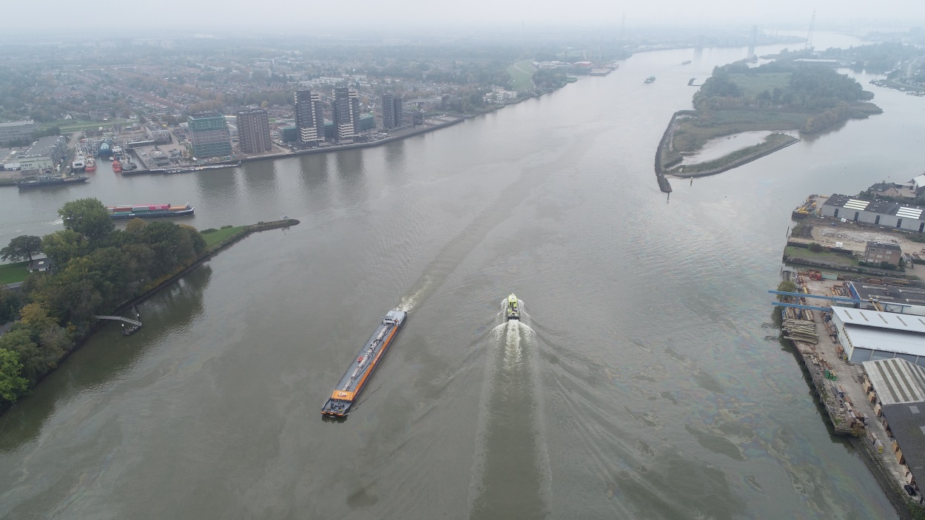
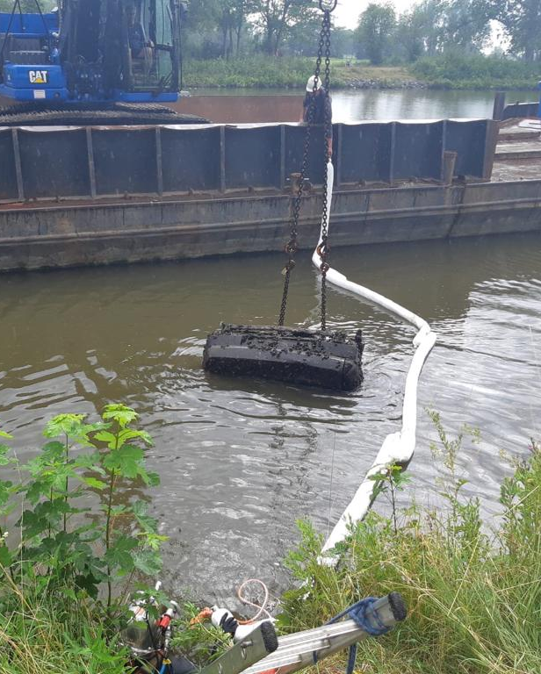

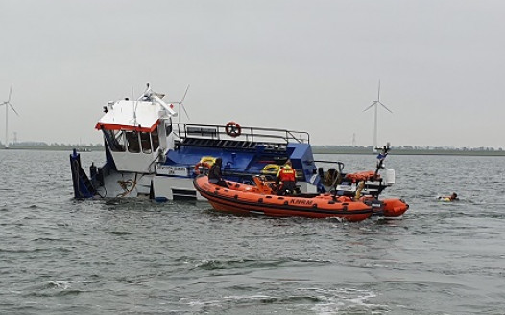
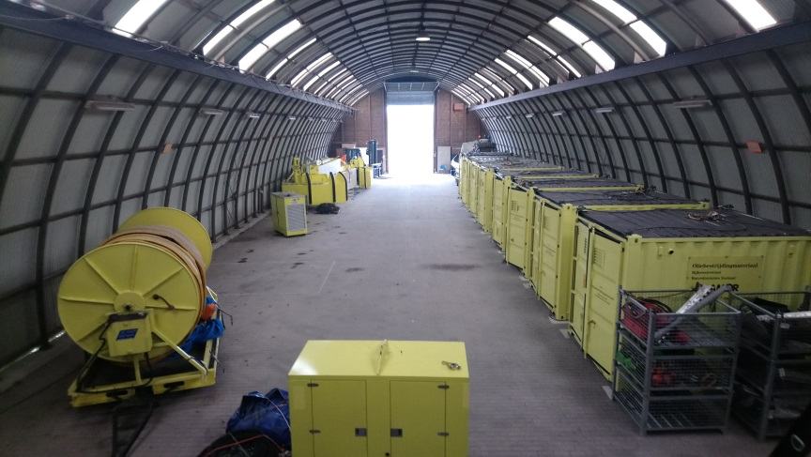

Datum | 23 oktober 2019
Versie | 4.0
Status | Definitief
HB 3759036

Colofon
Uitgegeven door | Bureau Incidentmanagement Water en Scheepvaart
Auteur | R. Zaal
Informatie | Bureau Incident Management NAT (VWM)
Telefoon
E-mail
Datum | 23 oktober 2019
Versie | 4.0
Status | Definitief
HB 3759036

Inhoudsopgave
1 Inleiding 4
2 Doel en aanpak van de marktconsultatie 5
2.1 Doel van de marktconsultatie 5
2.2 Aanpak van de marktconsultatie op hoofdlijnen 5
3 Projectbeschrijving 6
3.1 Projectscope 6
3.1.1 Calamiteitenbestrijding waterverontreinigingen 6
3.1.2 Beheer en onderhoud calamiteitenbestrijdingsmaterieel 7
3.1.3 Berging 9
3.3 Streefwaarden en maatgevend scenario 10
3.4 Geografische Ligging en indeling in kavels 14
3.5 Bijzonderheden en uitgangspunten van de aanbesteding 15
3.5.1 Voorlopige planning aanbesteding 16
4 Marktconsultatie 17
4.1 Procedure 17
4.1.1 Planning 17
4.1.2 Vragen over het marktconsultatiedocument 17
4.1.3 Aanmelding en indienen vragenlijst 17
4.1.4 Eventuele toelichtende en/ of vervolg gesprekken 17
4.2 Vertrouwelijkheid 18
4.3 Overige bepalingen ten aanzien van de marktconsultatie 19
5 Vragenlijst 20

1 Inleiding

Dit marktconsultatiedocument is door Rijkswaterstaat, Programma’s, Projecten en Onderhoud (RWS PPO) opgesteld ten behoeve van een te houden een marktconsultatie. Deze marktconsultatie dient als voorbereiding op de aanbesteding van een nieuw langjarig contract voor Calamiteitenbestrijding waterverontreinigingen, beheer en onderhoud materieel en kleine urgente bergingen op de Rijkswateren.
Een marktconsultatie is een instrument waarmee de overheid oplossingsrichtingen en ideeën kan toetsen bij de markt in een fase waarin deze informatie nog kan worden gebruikt voor besluitvorming. Een marktconsultatie gaat vooraf aan een aanbesteding en is daarvan losgekoppeld. Een marktconsultatie is dus geen aanbesteding, alleen een informatiemiddel voor besluitvorming. De besluitvorming kan wel leiden tot een aanbesteding.
Een marktconsultatie is geheel vrijblijvend, met volledige openbaarheid en zonder verplichtingen.

Lijkt het u leuk om mee te denken dan nodigen wij u van harte uit om deel te nemen aan de marktconsultatie op maandag 25 november 2019.

Let op u dient zich vooraf aan te melden en een vragenlijst in te vullen.

In dit document leest u meer over de marktconsultatie en de inhoud van het
project.

2 Doel en aanpak van de marktconsultatie

2.1 Doel van de marktconsultatie

Op 25 november 2019 organiseert Rijkswaterstaat een marktconsultatie en heeft het daartoe een marktconsultatiedocument opgesteld.

Dit marktconsultatiedocument is vervolgens gepubliceerd op TenderNed met als doel zoveel mogelijk marktpartijen te bereiken, te interesseren in de aanbesteding en te stimuleren tot meedenken. Eveneens zien wij deze gelegenheid ook om het project en het projectteam te presenteren.

Het doel van deze marktconsultatie is om inzicht te krijgen in:
- De randvoorwaarden waaronder de aanbesteding optimaal kan worden uitgevoerd;
- De mogelijkheden om de eisen aan de opdracht te verduidelijken;
- Het aantal geïnteresseerde, en gekwalificeerde marktpartijen;
- Haalbaarheid en mogelijkheden van de scope (varend, materiaal, kleine urgente bergingen).

Rijkswaterstaat benadrukt dat deze marktconsultatie geen onderdeel uitmaakt van de aanbesteding en er geen rechten aan kunnen worden ontleend. Verkregen inzichten uit de marktconsultatie gebruikt Rijkswaterstaat (waar relevant) in de voorbereiding van de stukken voor de aanbesteding. RWS behoudt zich het recht voor om deze inzichten niet of niet volledig te gebruiken. Rijkswaterstaat probeert zo transparant mogelijk te werk te gaan door een verslag van de marktconsultatie openbaar te publiceren op TenderNed (www.tenderned.nl).

De doelgroep van deze marktconsultatie zijn primair marktpartijen die ervaring hebben met of kennis hebben over bestrijding waterverontreinigingen, beheer en onderhoud materieel en bergingen op Rijkswateren. Ook andere partijen die hierover informatie kunnen verschaffen worden uitgenodigd om aan de marktconsultatie deel te nemen.

2.2 Aanpak van de marktconsultatie op hoofdlijnen

De marktconsultatie bestaat uit een presentatie door het projectteam, gespreksrondes aan een drietal gesprekstafels en een lunch. De marktconsultatie is bedoelt voor alle marktpartijen die zich hebben aangemeld en een bijdrage willen leveren.

Om de gespreksrondes goed voor te kunnen bereiden en gericht met elkaar in gesprek te gaan is er bij dit document een vragenlijst gevoegd.
Geïnteresseerde marktpartijen wordt verzocht zich via TenderNed aan te melden voor de marktconsultatie en om de in hoofdstuk 5 opgenomen vragenlijst in te vullen en via TenderNed in te dienen.
Uw aanmelding samen met de door u ingevulde vragenlijst (Hoofdstuk 5) moet uiterlijk 18 november 2019 om 14:00 uur via TenderNed zijn ontvangen.

De marktconsultatie zal op maandag 25 november 2019 van 09:30 tot en met 14:00 uur (inclusief lunch) worden gehouden te Lelystad. Na aanmelding via TenderNed ontvangt u een uitnodiging met het adres van de locatie.

3 Projectbeschrijving

3.1 Projectscope

Hieronder volg een beknopte beschrijving van de projectscope.
Het project betreft Calamiteitenbestrijding waterverontreiniging, beheer en onderhoud van het Calamiteitenbestrijdingsmaterieel en kleine urgente bergingen Rijkswateren. Op dit moment zijn deze werkzaamheden apart gecontracteerd. RWS ziet voordelen in het bundelen van deze werkzaamheden. Voor het materieel heeft RWS op een aantal locaties in Nederland materieel opgeslagen wat onderhouden moet worden.

De projectscope bestaat vooralsnog uit de volgende onderdelen.

3.1.1 Calamiteitenbestrijding waterverontreinigingen

Rijkswaterstaat heeft de verantwoordelijkheid in het geval van waterverontreinigingen de gevolgen van de verontreiniging zo veel als mogelijk te (laten) beperken en ongedaan te laten maken.

Het doel is onder andere een snelle en efficiënte calamiteitenbestrijding van waterverontreiniging. Daarbij heeft het beperken van de uitstroom/lozing de prioriteit. Wanneer er desondanks een verontreiniging optreedt van olie of andere drijflaagvormende stoffen, wordt deze zo snel mogelijk ingedamd, zodat voorkomen wordt dat de verontreiniging zich verspreid, op de oevers terecht komt en andere gebruiksfuncties aangetast worden, zoals: natuurgebieden, visserij, recreatie, inname drink- en proceswater, havens en scheepvaart. Hiermee worden de opruimkosten beperkt. Voor andersoortige lozingen en bedreigingen van de waterkwaliteit, wordt zo snel mogelijk gehandeld om de effecten te beperken.

Tot de werkzaamheden behoren onder andere:
- het treffen van maatregelen om uitbreiding van verontreiniging te voorkomen dan wel te beperken, of geheel te stoppen;
- het bestrijden van calamiteiten en opruimen van alle voorkomende waterverontreinigingen, inclusief het reinigen van de hoofdvaarweg, oevers, kades en mogelijke droogvallende platen, schorren en slikken;
- het leveren van mensen en materieel ter ondersteuning van bijkomende werkzaamheden op het gebied van incidentbestrijding;
- het leveren en inzetten van (mobiele) opslagcapaciteit voor het verzamelen en opslaan van olieverontreinigingen of andere drijflaagvormende verontreinigende vloeistoffen;
- het maken en in stand houden van een tijdelijke opslagcapaciteit voor de opvang van verontreinigde vloeistoffen;
- de Opdrachtnemer kan worden gevraagd inzet te verrichten in aansluitende kavels m.b.t. calamiteitenbestrijding van waterverontreinigingen indien de Opdrachtgever dit noodzakelijk acht;
- op adequate wijze rapporteren van het incident en de afhandeling daarvan, ten behoeve van het verhalen van de kosten bij de veroorzaker.

Kwaliteitseisen Calamiteitenbestrijding waterverontreinigingen
De Opdrachtnemer moet in staat zijn om op treden in de omstandigheden (getij, stroomsnelheden, waterdiepte) die gelden in de gecontracteerde kavels.

Op basis van ervaring van deskundigen is vastgesteld (HKV 2014) dat de eerste fase van de bestrijding van een olieverontreiniging of andere drijflaagvormende stof (aangeduid met verkenning en verificatie) vanuit zowel economisch oogpunt als milieuoverwegingen het belangrijkst is en dat dit de fase is waarin de grootste besparingen behaald kunnen worden. Snelheid is geboden om de verspreiding en de effecten van een verontreiniging tegen te gaan, zodat:
- de verspreiding van de verontreiniging over kwetsbare of moeilijk opruimbare plekken voorkomen kan worden en de schade en opruimkosten beperkt kunnen worden;
- de economische schade voor havens, scheepvaart, industrie, drinkwater, visserij en recreatie beperkt wordt;
- Rijkswaterstaat adequate informatie kan geven zodat snel een adequaat beeld van de situatie gevormd kan worden;
- Rijkswaterstaat zichtbaar aanwezig is en Rijkswaterstaat imagoschade voorkomt. De maatschappelijke acceptatie van olieverontreinigingen met mogelijk onherstelbare natuurschade is gering.

3.1.2 Beheer en onderhoud calamiteitenbestrijdingsmaterieel

Voor het calamiteitenbestrijdingsmaterieel is in de notitie Aanpak bestrijding milieu-incidenten Rijkswateren een opschalingsmodel uitgewerkt. Met materieel voor snelle interventie kunnen kleine verontreinigingen direct worden ingedamd en verwijderd met absorptiemateriaal. Een grotere verontreiniging (tot 500 liter) kan met snelle-interventie olieschermen zoveel mogelijk ter plekke worden ingedamd, terwijl de voorbereidingen worden getroffen voor opschaling met extra materieel ter bescherming van de omgeving met olieschermen en het verwijderen van de verontreiniging van het oppervlaktewater met stationaire skimmers of dynamische veegsystemen. Het snelle interventiematerieel wordt vanuit het opschalingsmodel geleverd door de aannemers. Extra materieel (olieschermen op haspels/containers en veegsystemen) wordt vooral geleverd door Rijkswaterstaat, omdat dit specialistisch en duur in aanschaf is. Deze middelen staan opgeslagen op strategische Rijkswaterstaat locaties, en kunnen worden ingezet vanaf vaartuigen van de markt of met vaartuigen van de Rijksrederij. Bij verontreinigingen op de oevers en de kust dient de aannemer te voorzien in materieel, zoals bijvoorbeeld vacuümwagens, lepelkranen, shovels, alsook menskracht voor het verzamelen en afvoeren van de verontreiniging en het reinigen van objecten. Deze werkzaamheden duren vaak meerdere dagen tot weken, waarbij de aannemer ook zorg zal moeten dragen voor logistieke ondersteuning op locatie.

Het overgrote deel van het specialistisch oliebestrijdingsmaterieel van Rijkswaterstaat heeft als gevolg van gebrekkig beheer te kampen met achterstallig onderhoud. Als gevolg daarvan is er geen goede en adequate calamiteitenbestrijding gegarandeerd. De tweedelijnsinzet (het opruimen) na het indammen en veiligheidsstellen van een olieverontreiniging, of andere drijflaagvormende stoffen, is daarmee niet gegarandeerd. Dit kan leiden tot economische en politiek-bestuurlijke gevolgen én gevolgen voor het milieu en de beschikbaarheid van de vaarwegen en het hoofdwatersysteem.
Bovendien is de veiligheid van degene die er mee werkt (personeel van Rijkswaterstaat óf de aannemer) in het geding door het achterstallige onderhoud van het calamiteitenbestrijdingsmaterieel.

Tot de werkzaamheden behoren onder andere:
- het uitvoeren van een nulmeting van de huidige staat van het huidige Rijkswaterstaat calamiteitenbestrijdingsmaterieel;
- het inzet-gereed maken van het huidige Rijkswaterstaat calamiteitenbestrijdingsmaterieel;
- het onderhouden van het Rijkswaterstaat calamiteitenbestrijdingsmaterieel met bijbehorende rapportages;
- het adviseren bij het mogelijk aanschaffen van nieuw calamiteitenbestrijdingsmaterieel;
- het onderbouwen van het advies met behulp van argumenten;
- het daadwerkelijk aanschaffen van het nieuwe calamiteitenbestrijdingsmaterieel, nadat Rijkswaterstaat een keuze heeft gemaakt;
- het leveren van voldoende personeel dat het calamiteitenbestrijdingsmaterieel bedient tijdens de inzet, en het leveren van ondersteuning bij oefeningen;
- het uitvoeren van een controle bij uitgifte en inname van het calamiteitenbestrijdingsmaterieel;
- het uitvoeren van een APK van het rijdend materieel;
- het bepalen van de geschatte levensduur van het scherm;
- bijhouden van een database met de relevante informatie van het materieel.

Kwaliteitseisen beheer en onderhoud calamiteitenbestrijdingsmaterieel
Tot het onderhouden van de materieel behoort:
- het inspecteren en controleren (visueel en technisch) van de staat en onderhoud van het calamiteitenbestrijdingsmaterieel en de daarbij behorende onderdelen en componenten;
- het onderhouden van de calamiteitenbestrijdingsmaterieel, zodanig dat de functionaliteit van het materieel in stand wordt gehouden;
- het opheffen/herstellen van functieverliezen van het calamiteitenbestrijdingsmaterieel;
- het toepassen van de conserveringseisen (verfschema):
  - 1 laag yellow and green (2 componenten);
  - 2 lagen 1016 BASE;
  - kleurstellingen behouden.

Het onderhoud is te verdelen in:
- operationeel onderhoud Rijkswaterstaat materieel (bijvoorbeeld schermen en Powerpacks);
- APK-onderhoud Rijkswaterstaat rijdend materieel.

Tot de te onderhouden installaties behoren alle componenten en onderdelen die nodig zijn voor een ongestoord en veilig functioneren van het materieel en de veiligheidsmiddelen.

3.1.3 Berging

Het uiteindelijke doel is gesteld staan voor het bergen van, en nemen van maatregelen bij, gezonken en gestrande objecten (inclusief schepen) welke hinderlijk/bedreigend kunnen zijn voor de scheepvaart, de waterkwaliteit, het peilbeheer en waterveiligheid bij het niet of niet tijdig handelen door de eigenaar/verzekeraar. Dit, voor vlotte en adequate afhandeling van het incident, zodat gevolgschade zoveel mogelijk beperkt blijft.

Bij Rijkswaterstaat wordt onderscheid gemaakt tussen de volgende typen bergingen: De gewenste situatie in termen van functionaliteit van het areaaldeel bij oplevering.In dit onderdeel dient aangegeven te worden wat de prestatie-eisen en randvoorwaarden (PEER) er gesteld worden. Wat moet het object kunnen aan het einde van de werkzaamheden?Daarnaast ook informatie zoals tekeningen en areaalgegevens die u wilt hebben (al dan niet tijdens de uitvoering) hier opnemen als product van dit project.Hieronder ruimte voor toevoegen van eventuele foto’s (optioneneel)
- Type 1 bergingen (klein, niet urgent):
- Type 2 bergingen (klein, urgent):
- Type 3 bergingen (middelgroot, niet urgent)
- Type 4 bergingen (middelgroot, urgent)
- Type 5 bergingen (groot), urgent en niet-urgent

Urgente berging:
  - Gevaar voor waterkering en/of waterveiligheid;
  - Gevaar voor het overige scheepvaart verkeer;
  - Risico op verontreiniging oppervlakte water en/of uitstroom.

Niet urgente berging:
  - Geen stremming of belemmering van de vaarweg;
  - Geen gevaar voor primaire waterkering;
  - Geen gevaar voor overig scheepvaart verkeer;
  - Geen uitstroom van verontreinigende stoffen en/of lading.

Grootte:
  - Klein object: tot 24 ton aan gewicht en/of de maximale afmetingen van een lege 40-voetscontainer;
  - Middelgroot object: 24 ton – 1000 ton;
  - Groot: > 1000 ton.

Uit een inventarisatie blijkt dat met name de Type 2 bergingen regelmatig voorkomen en daarom bestaat de behoefte om deze bergingen onder te brengen in een calamiteitenbestrijdingscontract, al dan niet hetzelfde contract als voor de calamiteitenbestrijding waterverontreiniging.

Overige typen bergingen worden niet contractmatig vastgelegd en blijft voorlopig een aparte opdracht indien een dergelijke situatie zich voor doet.
Het besluit over urgentie dient altijd bij Rijkswaterstaat te liggen, vrijwel in alle gevallen wordt dit bepaald door de Officier van Dienst – Water.

In het geval van een urgente berging zijn er geen streefwaarden bepaald, het streven is om zo snel mogelijk de hinder weg te nemen. Wat betreft streeftijden moet worden aangehouden dat een incident coördinator wordt geacht binnen het uur aanwezig te zijn voor verkenning & verificatie en binnen twee uur een plan van aanpak voorlegt ten aanzien van de berging.

Onder de werkzaamheden voor bergingen valt mogelijk;
- het opsporen en inspecteren van een door de Opdrachtgever gemelde object (survey/duikers);
- uitvoeren van metingen om te bepalen of er gevaarlijke stoffen vrijkomen van een object;
- het onder water afdichten van gaten en ontluchtingen van brandstof en/of ladingtanks;
- het opstellen en voorleggen van een plan van aanpak met betrekking tot verwijderen/berging van een object;
- het verwijderen/bergen met sleepboot en/of hijscapaciteit middels bokken en/of kranen;
- het veiligstellen van een object, ook na verwijderen/berging;
- het drijvend houden en maken van lekke vaartuigen middels pompwerkzaamheden;
- het verwijderen van beschadigde scheepsdelen en uitsteeksels;
- het aanbrengen van tijdelijke voorzieningen voor bergingswerkzaamheden;
- het overslaan van de lading (vloeistoffen, bulk of stukgoed en containers etc.) in andere vaartuigen;
- het verplaatsen en het in positie brengen van wrakkenpontons (van RWS);
- het charteren van andere vaartuigen of lichters voor het overslaan van de lading.

Kwaliteitseisen Bergingen
De Opdrachtnemer dient aantoonbare ervaring te hebben in:
- duik en inspectie werkzaamheden;
- het onder water afdichten van gaten en ontluchtingen;
- het verwijderen van gestrande vaartuigen;
- het bergen en veilig stellen (stabiliteit, sterkte en lekkages) van gezonken objecten en vaartuigen;
- pompwerkzaamheden met bergingspompen voor het drijvend houden en/of maken van lekke en/of gezonken vaartuigen;
- ontgassen, inclusief het kunnen meten van luchtkwaliteit en vlampunten;
- het verwijderen van uitstekende delen en het aanbrengen van tijdelijke voorzieningen met snijbranders en las apparatuur. De huidige conditie van het areaal (gekoppeld aan een bepaald/minimum kwaliteitsniveau). Waarom moet dit werk worden uitgevoerd? Aan welke normen en richtlijnen wordt/dreigt niet te worden voldaan?

3.3 Streefwaarden en maatgevend scenario

Voor het indammen, beperken en opruimen van olieverontreinigingen zijn per watersysteem uniforme streefwaarden afgesproken.

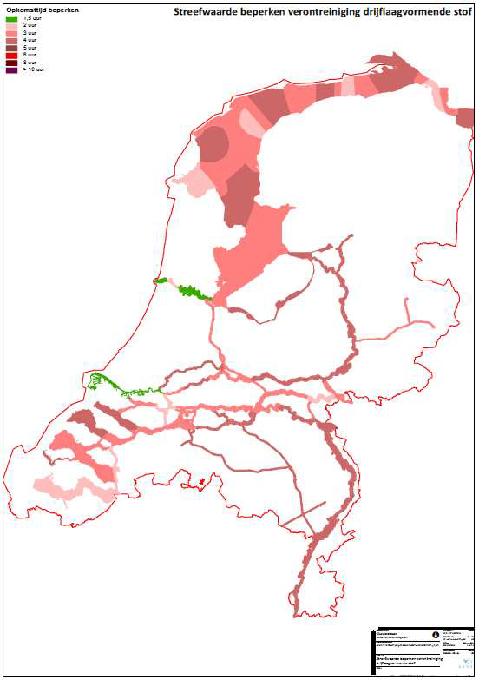
Afbeelding 1; In de afbeelding hierboven zijn de streefwaarden beperken verontreiniging drijflaagvormende stof weergegeven in relatie tot de opkomsttijden beperken.

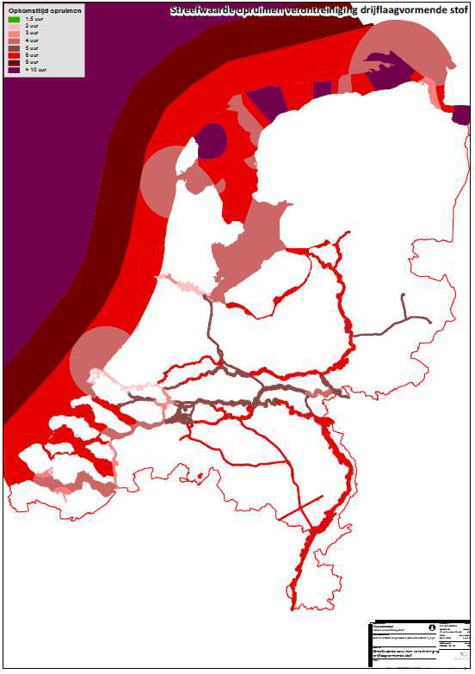
Afbeelding 2; In de afbeelding hierboven zijn de streefwaarden opruimen verontreiniging drijflaagvormende stof weergegeven in relatie tot de opkomsttijden opruimen.

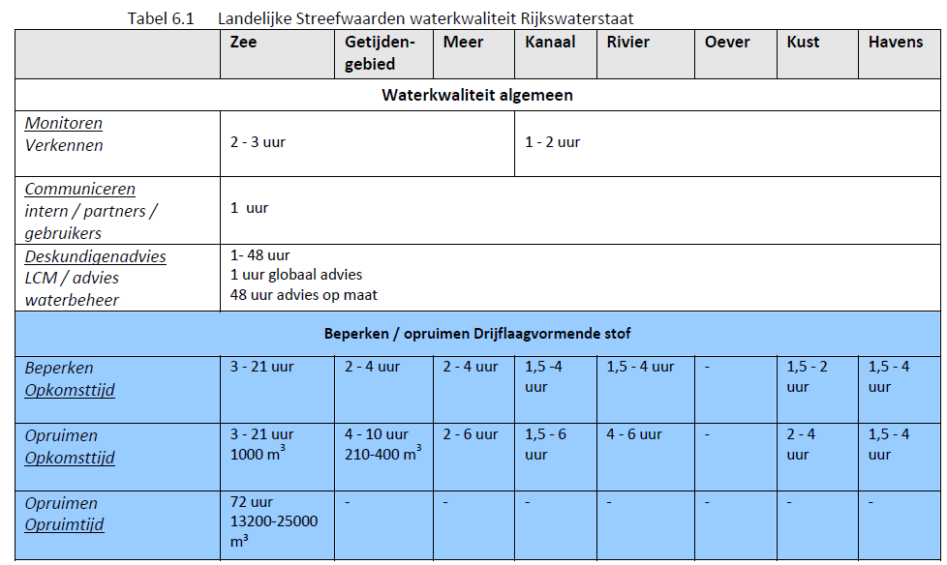

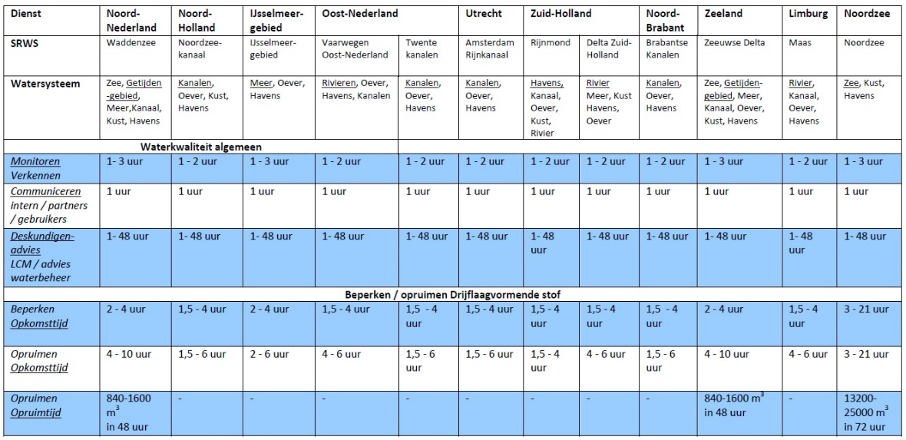
Tabel 1
In bovenstaande tabel is enkel voor de Waddenzee, de Zeeuwse Delta en de Noordzee een hoeveelheid beschreven die opgeruimd dient worden in geval van het maatgevend incident. Voor de overige watersystemen gelden onderstaande maatgevende incidenten met bijbehorende hoeveelheden.

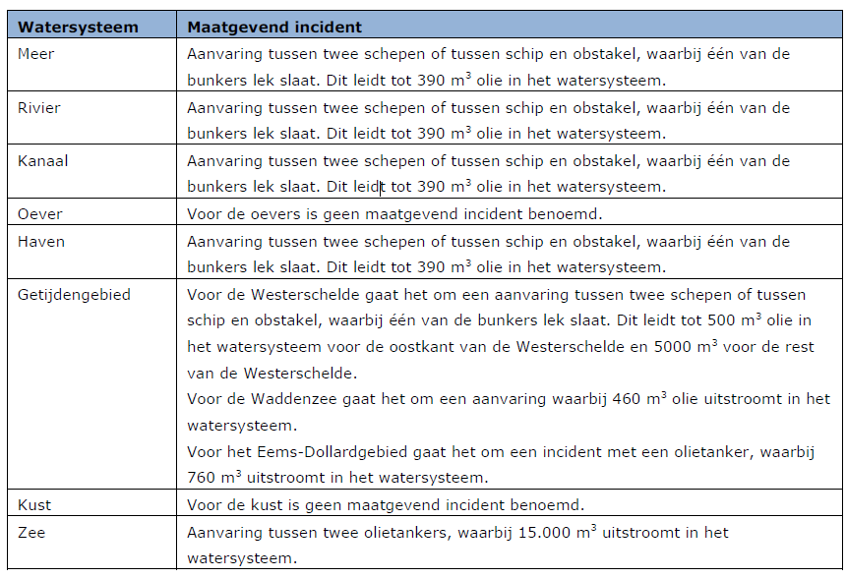

In de tabel hierboven zijn de watersystemen in relatie tot het maatgevend incident weergegeven.

3.4 Geografische Ligging en indeling in kavels

Deze opdracht geldt in ieder geval voor de Rijkswateren. De Rijkswateren zijn in kavels ingedeeld op basis van het samenhangend watersysteem, om zo tot een efficiënte inzet van calamiteitenbestrijding te komen.
Zie ook hierna ingevoegde kaart (afbeelding 3).

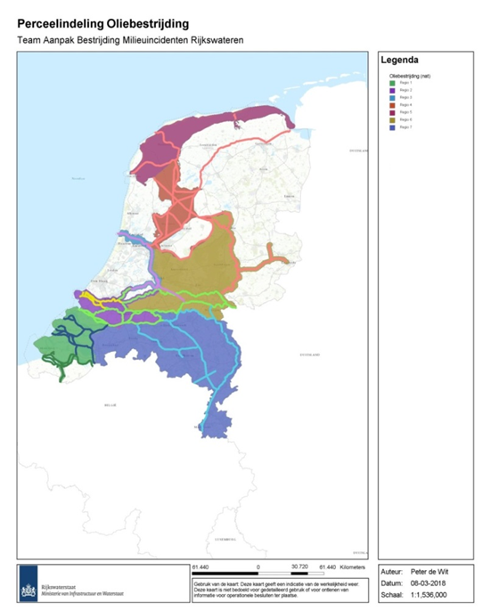
Afbeelding 3 Indeling kavels op basis van samenhangende watersystemen

3.5 Bijzonderheden en uitgangspunten van de aanbesteding

Voordat de aanbesteding start, beoogt Rijkswaterstaat onder meer inzicht te krijgen in:
- Het aantal geïnteresseerde en gekwalificeerde marktpartijen. Rijkswaterstaat wil de interesse van marktpartijen peilen;
- De randvoorwaarden waaronder de aanbesteding optimaal kan worden uitgevoerd
- Wat kan de markt bieden op het gebied van duurzaamheid en wat heeft de markt nodig van Rijkswaterstaat?
- Hoe kan Rijkswaterstaat Veilig werken centraal stellen in deze opdracht?
- In welke kavels kan een marktpartij dienstverlenend zijn ? (varend/materiaal/bergingen)
- Is er voor elke kavel voldoende belangstelling ?
- Hoe kijkt de markt aan tegen de scope, met daarin 3 onderdelen (calamiteitenbestrijding waterverontreiniging, materieel en kleine urgente bergingen)
- Wordt de opdracht interessanter wanneer kavels (varend) worden samengevoegd ?
- Welke contractvorm is werkbaar ? (voorwaarden/doorlooptijd/ervaring van de markt)
- Hoe kan de markt zich onderscheiden?
- Welke kennis kan de markt inbrengen?
- Welke innovaties zijn er vanuit de markt?
- Hoe kunnen we de markt het beste benutten?
- Op welk moment kunnen we de markt het beste inschakelen, met een kant en klaar ‘gereed’ contract of aanbesteden om juiste partij te selecteren en dan verder specifiek uitwerken?
- Is indeling in kavels logisch volgens de markt?
- Snelle inzet is cruciaal, hoe kunnen we dat het beste borgen? Zonder te vervallen in hoge boetebepalingen?
- Hoe zorgt een marktpartij voor lerend vermogen gedurende de contractperiode?
- Wat is een goede contractperiode? En wat zijn bijbehorende voordelen en nadelen?

3.5.1 Voorlopige planning aanbesteding

De aanbesteding van dit project zal vermoedelijk in het 2e kwartaal 2020 plaatsvinden.

Mijlpaal | Datum
aanbesteding | 2e kwartaal 2020
opdrachtverstrekking | 3/4e kwartaal 2020
Start realisatiefase (uitvoering) | 4e kwartaal 2020/1e kwartaal 2021

4 Marktconsultatie

4.1 Procedure

4.1.1 Planning

Rijkswaterstaat hanteert de volgende planning voor de marktconsultatie:

Activiteit | Datum
Publiceren marktconsultatiedocument op TenderNed | 24 oktober 2019
Uiterste datum tot het stellen van vragen over dit marktconsultatie-document | 05 november 2019 om 12:00 uur
Publiceren Nota van Inlichtingen op TenderNed | 14 november 2019
Uiterste datum voor het aanmelden voor de marktconsultatie en het indienen van de ingevulde vragenlijst | 18 november 2019 om 14:00 uur
Marktconsultatie in Lelystad | 25 november 2019 van 10:00 tot en met 14:00 uur
Eventuele toelichtende / vervolg gesprekken | 9 t/m 13 december 2019
Afronding en publiceren algemene resultaten | 19 december 2019

Belangstellenden kunnen aan bovenstaande planning geen rechten ontlenen.
Rijkswaterstaat behoudt zich het recht voor de planning te wijzigen. Bovenstaande planning is derhalve indicatief, waarbij de grootst mogelijke zorg in acht wordt genomen om de planning aan te houden.

4.1.2 Vragen over het marktconsultatiedocument

Marktpartijen hebben de gelegenheid vragen te stellen over onduidelijke formuleringen in het marktconsultatiedocument met als doel transparante en eenduidige communicatie. Als partijen vragen hebben over dit marktconsultatiedocument, kunnen deze tot uiterlijk 5 november 2019 14:00 uur via TenderNed worden gesteld.

4.1.3 Aanmelding en indienen vragenlijst

Iedere geïnteresseerde marktpartij die voldoet aan hetgeen in paragraaf 2.1 is beschreven en die van mening is dat zij een bijdrage kan leveren aan de marktconsultatie, wordt verzocht deel te nemen en om de vragen uit de vragenlijst in Hoofdstuk te beantwoorden.

Uw aanmelding voor de marktconsultatie op 25 november 2019 tezamen met de beantwoorde vragen dient u vóór 18 november 2019 14:00 uur in te dienen via TenderNed.

4.1.4 Eventuele toelichtende en/ of vervolg gesprekken

Nadat de marktconsultatie heeft plaatsgevonden kan Rijkswaterstaat
besluiten over te gaan tot het uitnodigen van een aantal marktpartijen voor toelichtende en/ of vervolg gesprekken. Marktpartijen worden erop gewezen dat zij op geen enkele wijze aanspraak maken op een individueel gesprek en dat marktpartijen niet in een voorkeurspositie komen indien zij uitgenodigd worden voor een dergelijk gesprek.
In elk geval is Rijkswaterstaat niet verplicht om dergelijke gesprekken te voeren. De eventuele gesprekken vinden plaats tussen 9 en 13 december 2019.

4.1.5 Afronding marktconsultatie en terugkoppeling resultaten

Afronding van de marktconsultatie vindt plaats op de in paragraaf 4.1.1 genoemde datum bij ‘Afronding en publiceren algemene resultaten’.
Het projectteam zal de marktconsultatie afronden door een verslag van de marktconsultatie openbaar te publiceren op www.tenderned.nl. In het verslag zullen de, naar het oordeel van het projectteam, belangrijkste conclusies van de marktconsultatie opgenomen worden. In verband met dit verslag wijst het projectteam marktpartijen uitdrukkelijk op het volgende:
- Het verslag wordt openbaar gepubliceerd. Marktpartijen verlenen toestemming aan het projectteam om hun beantwoording en andere door hen verstrekte informatie en/of gegevens te gebruiken in dit verslag;
- De beantwoording en andere informatie en/of gegevens zal/zullen geanonimiseerd in het verslag worden opgenomen. Het verslag zal wel melding maken van de deelnemende marktpartijen;
- Het verslag bevat de conclusies zoals deze door het projectteam zijn verwoord. (De inhoud van) het verslag zal niet in concept worden afgestemd met deelnemende marktpartijen. In het verslag zal wel gemeld worden dat het verslag de weergave van het projectteam behelst en dat dit niet noodzakelijkerwijs gedeeld is door de deelnemende marktpartijen.

4.2 Vertrouwelijkheid

Rijkswaterstaat behandelt de input van deelnemende marktpartijen vertrouwelijk. Rijkswaterstaat toont deze informatie uitsluitend aan medewerkers en adviseurs die direct bij de marktconsultatie en/of bij de aanbesteding zijn betrokken, tenzij Rijkswaterstaat op grond van wettelijke voorschriften gehouden is tot verdergaande bekendmaking. Rijkswaterstaat is wel gerechtigd de verstrekte informatie te gebruiken ten behoeve van het opstellen van de aanbestedingsdocumenten.
Rijkswaterstaat neemt geen specifieke verwijzingen naar deelnemers of commercieel gevoelige informatie op in de aanbestedingsstukken.

4.3 Overige bepalingen ten aanzien van de marktconsultatie

De marktconsultatie maakt geen onderdeel uit van de aanbesteding. Om deelnemers aan de marktconsultatie niet in een bevoordeelde positie te brengen, zal de informatie die Rijkswaterstaat tijdens de marktconsultatie deelt, eveneens onderdeel uitmaken van de stukken voor de aanbesteding.
Bij de aanbesteding bestaat er geen onderscheid tussen partijen die al dan niet hebben deelgenomen aan de marktconsultatie.
Informatie in deze marktconsultatie kan afwijken van informatie die later (in het kader van een aanbesteding of ander verwervingstraject) wordt verstrekt. Aan de informatie die in het kader van de marktconsultatie wordt verstrekt kunnen geen rechten worden ontleend. De informatie is indicatief en louter bedoeld om de kwaliteit van de marktconsultatie te verhogen.
Indien deze informatie strijdig is met de informatie, die later (in het kader van een aanbesteding of ander verwervingstraject) wordt verstrekt, is de laatstgenoemde leidend.

Rijkswaterstaat kent geen vergoeding toe aan deelnemers van de marktconsultatie.

5 Vragenlijst

Hieronder volgen een aantal vragen. We verzoek u om deze vragen beknopt te beantwoorden. Deze vragen lijst moet, tezamen met de aanmelding voor de marktconsultatie, uiterlijk 18 november 2019 om 14:00 uur via TenderNed worden ingediend.

Vragen over de interesse in de aanbesteding
A1 | Bent u geïnteresseerd in deze opdracht? En zo ja waarom?
A2 | Indien uw antwoord op vraag A1 “JA” is doet u dat als inschrijver of als (onder) aannemer van een inschrijvende partij en waarom?
A3 | Wat zijn voor u doorslaggevende aspecten om wel of niet te participeren in een inschrijving?
A4 | Indien u in A1 Nee heeft aangegeven, door welke aspecten te veranderen zou deze opdracht nog interessanter worden?

Vragen over de inhoud van de opdracht
B1 | Heeft u ervaring opgedaan met soortgelijke (omvang, techniek) projecten? Zo ja, bij welk(e) project(en) was dat?
B2 | Wat zijn voor u doorslaggevende technische aspecten om wel of niet te participeren in een inschrijving?
B3 | Bent u in staat om de streefwaarden voor de kavels te realiseren?
B4 | Heeft u ervaring met deze streefwaarden?
B5 | Welke beperkingen ziet u voor de haalbaarheid van de streefwaarden?
B6 | Welke kennis kan de markt inbrengen bij de contractvoorbereiding?
B7 | In welke kavels bent u geïnteresseerd in relatie tot de gestelde streefwaardes?
B8 | Op welke manier zouden we de kavelindeling kunnen verbeteren?
B9 | Snelle inzet is cruciaal, hoe kunnen we dat het beste borgen zonder te vervallen in hoge boetebepalingen?
B10 | Wat is een goede contractduur en wat zijn de bijbehorende voordelen en nadelen?

Vragen over duurzaamheid en innovatie
C1 | Stel dat u de mogelijkheid krijgt om 5 minuten te pitchen tijdens de marktconsultatie over hoe u bezig bent met duurzaamheid, wilt u daar dan gebruik van maken?
C2 | CO2 prestatieladder, bent u daar bekend mee? Zo ja is het voor deze opdracht een toegevoegde waarde? Waarom wel/niet?
C3 | Welke innovaties zijn er vanuit de markt?

Overige vragen
D1 | Bent u op de hoogte van de mogelijkheid dat Rijkswaterstaat in geval van langdurige stremming of verkeersmaatregel, een aannemer in kan zetten voor het verzorgen van verkeersbegeleiding conform ‘werkwijze opdracht nemende (markt) partijen verkeersbegeleiding’?
D2 | Zou u in het geval van een incident of calamiteitenbestrijding met een langdurige stremming of verkeersmaatregel tot gevolg, geïnteresseerd zijn in een dergelijke inzet?
D3 | Kunt u op dit moment een dergelijke inzet uitvoeren? Daarbij moet gezegd worden dat er een eisenpakket beschreven is waaraan voldaan moet worden om namens RWS dergelijke werkzaamheden uit te mogen voeren, zowel aan personeel als aan materieel: ‘werkwijze opdrachtnemende (markt) partijen verkeersbegeleiding’. Zou u dat willen toelichten?

Tot slot
E1 | Bent u bereid om op uitnodiging van Rijkswaterstaat uw antwoorden op de vragenlijst in een mondeling gesprek nader toe te lichten?
E2 | Heeft u nog andere ideeën, suggesties of opmerkingen?

